Инструкция по развёртке программы Urent. Android Rider App

В данной инструкции описан процесс запуска использования программы Urent. Android Rider App.
Запустите эмулятор Android или скачайте приложение Urent непосредственно на устройство на платформе Android: перейдя по ссылке
https://play.google.com/store/apps/details?id=ru.urentbike.app&hl=ru
или найдите приложение в поиске в Play Store. Нажмите “Загрузить”.
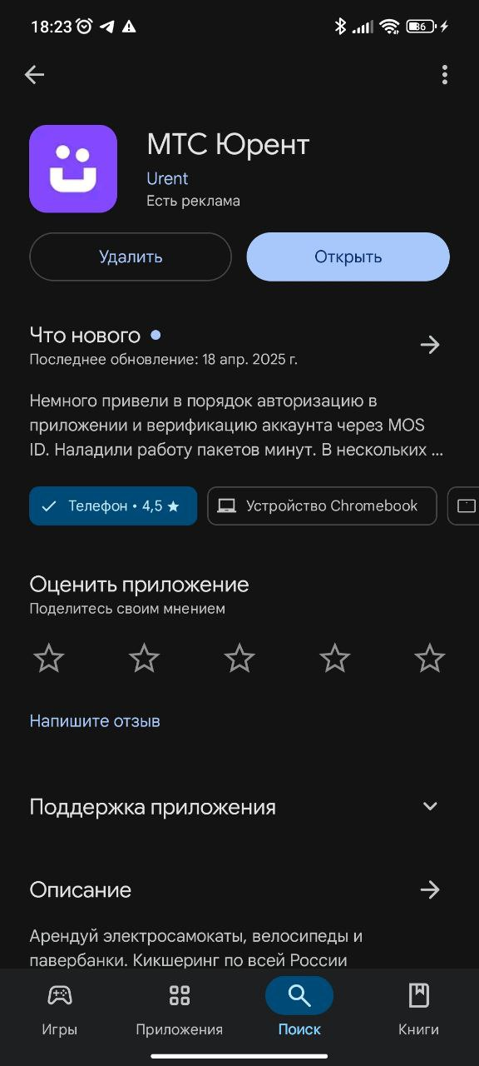
- Откройте приложение и нажмите кнопку “Поехали”.

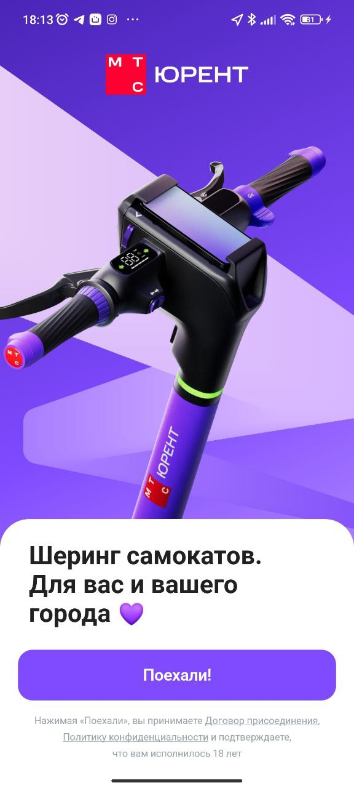

- Введите номер телефона для авторизации и нажмите “Получить код”.

- Введите код из пуш уведомления или смс.

- Привяжите карту: введите номер карты или воспользуйтесь привязкой карты через Google Pay.
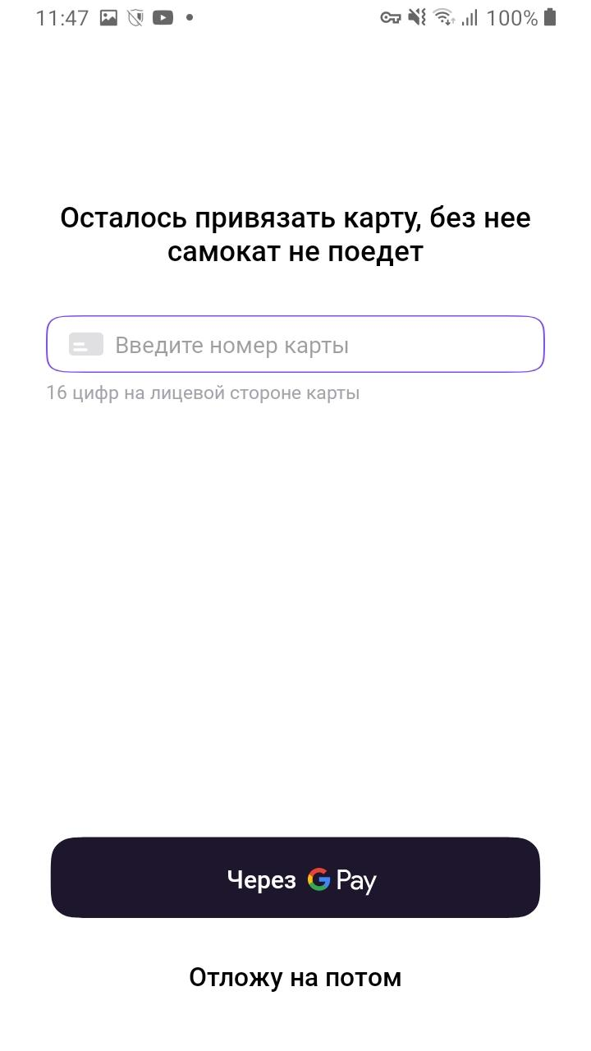
- Нажмите “Отлично”.
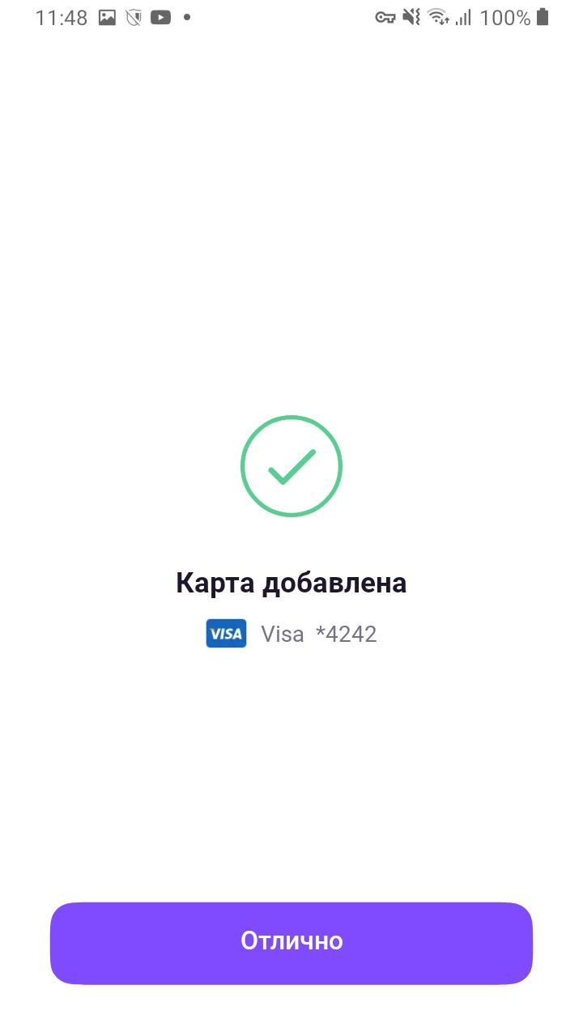
- Вы авторизованы. Теперь можно взять самокат в аренду. На карте нажимаем на интересующий нас самокат

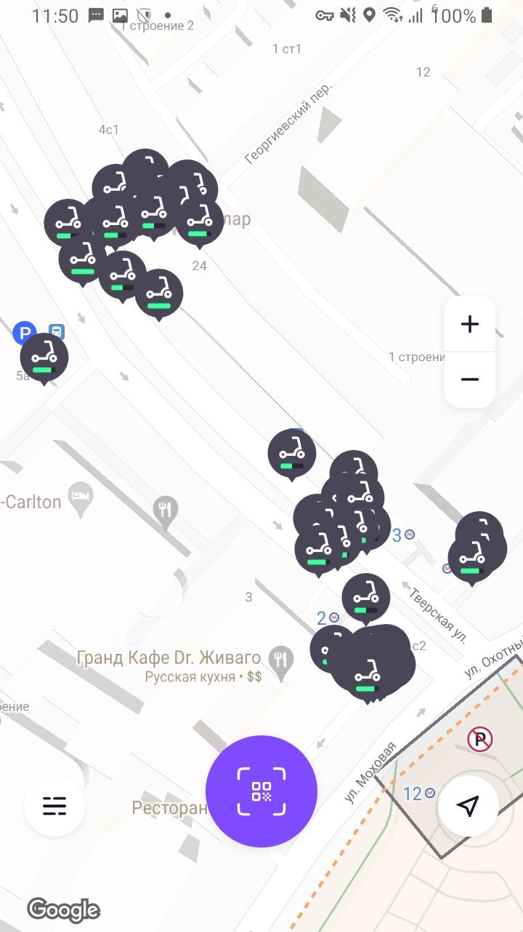

7. Выбираем и нажимаем на тариф.
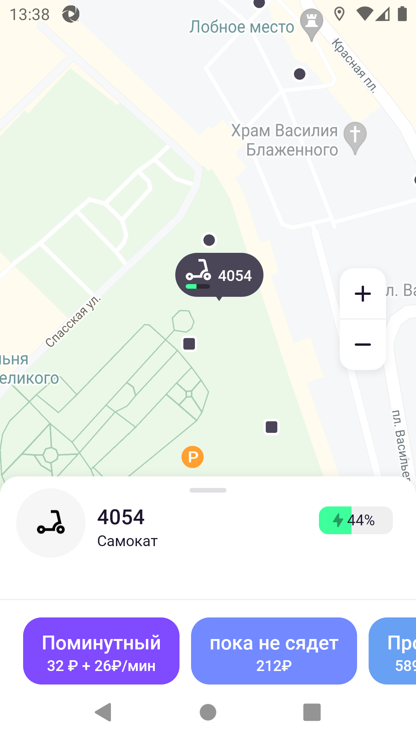

8. Ознакамливаемся с правилами и нажимаем кнопку «Старт»
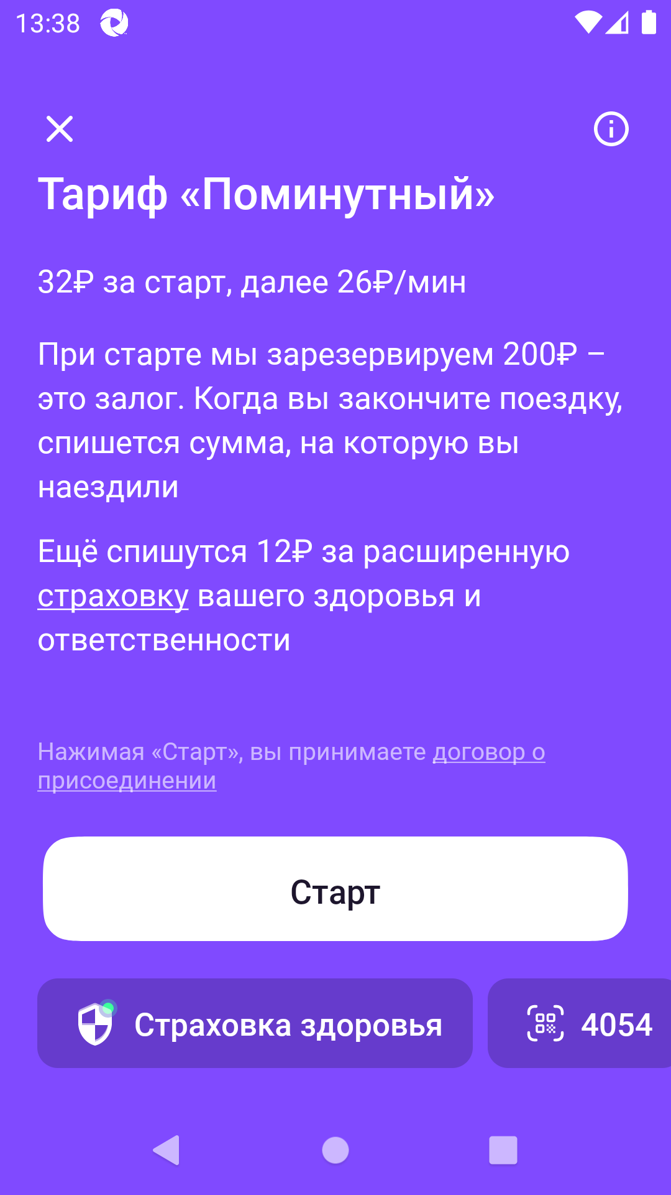

9. Ознакамливаемся с Договором присоединения, подтверждаем возраст и принимаем обязательства по соблюдению законодательства России и нажимаем кнопку “Дальше”.
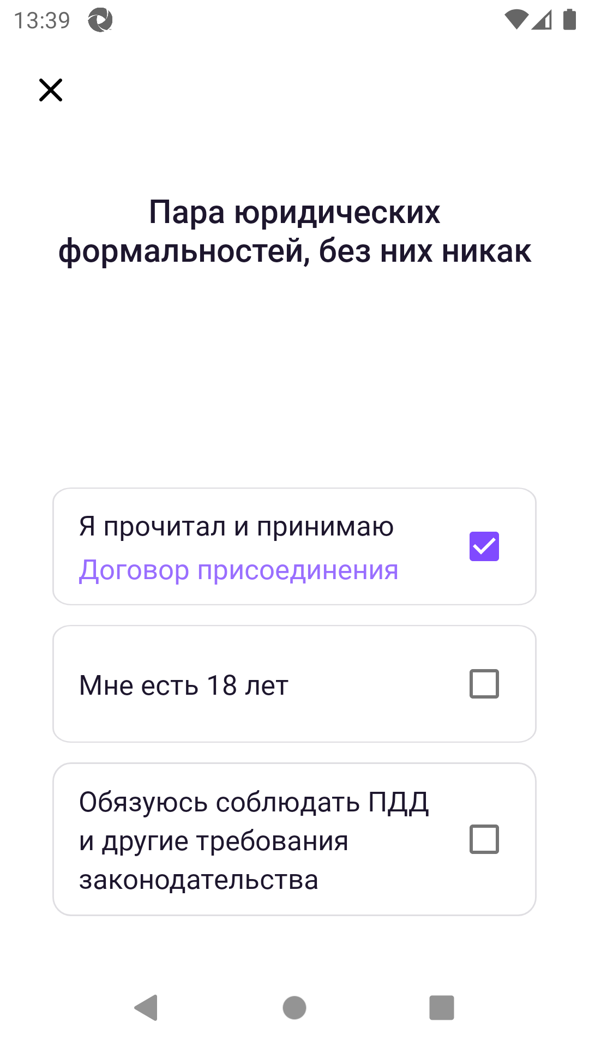

10. Начинаем движение.
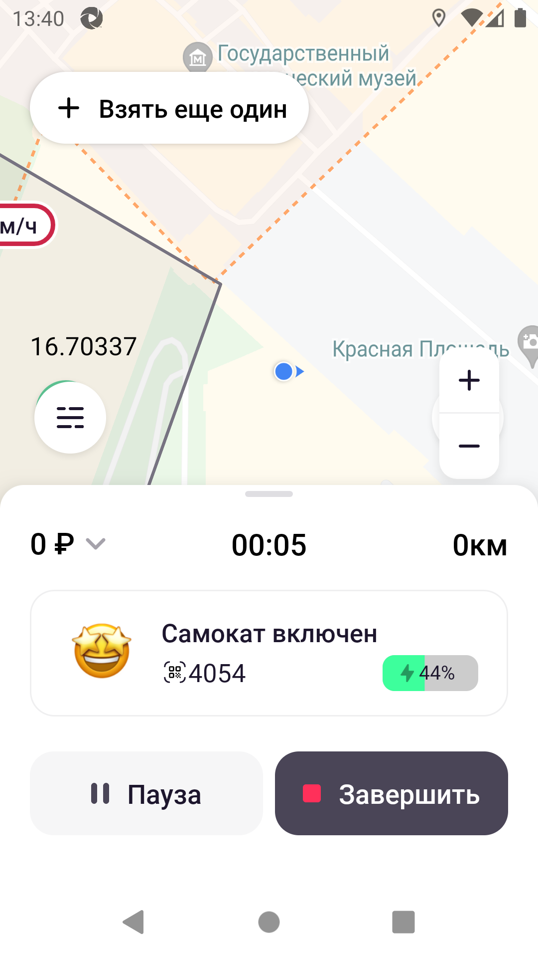

11. Окончание поездки в допустимой зоне.
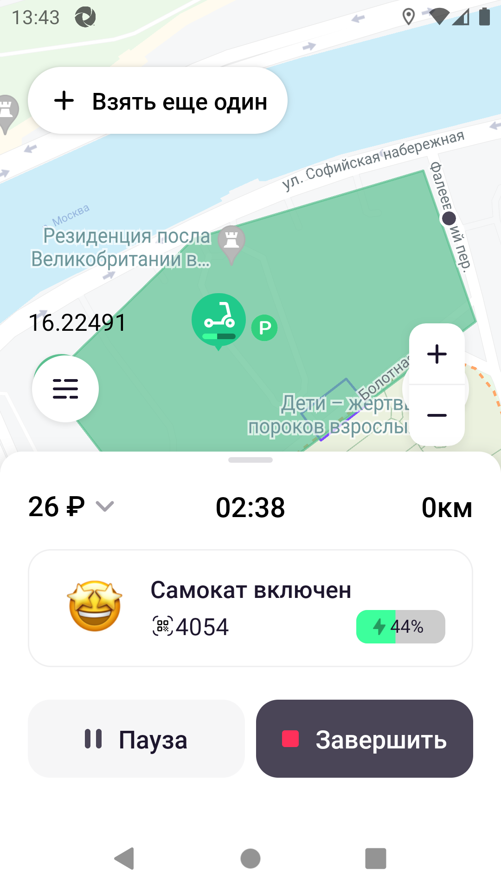

12. Завершаем поездку.
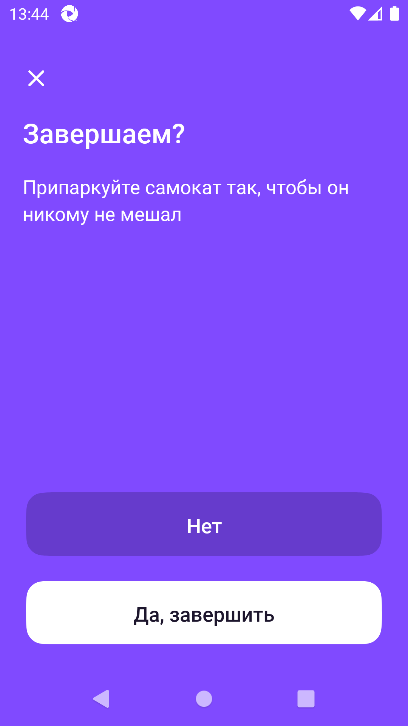

13. Делаем фото.
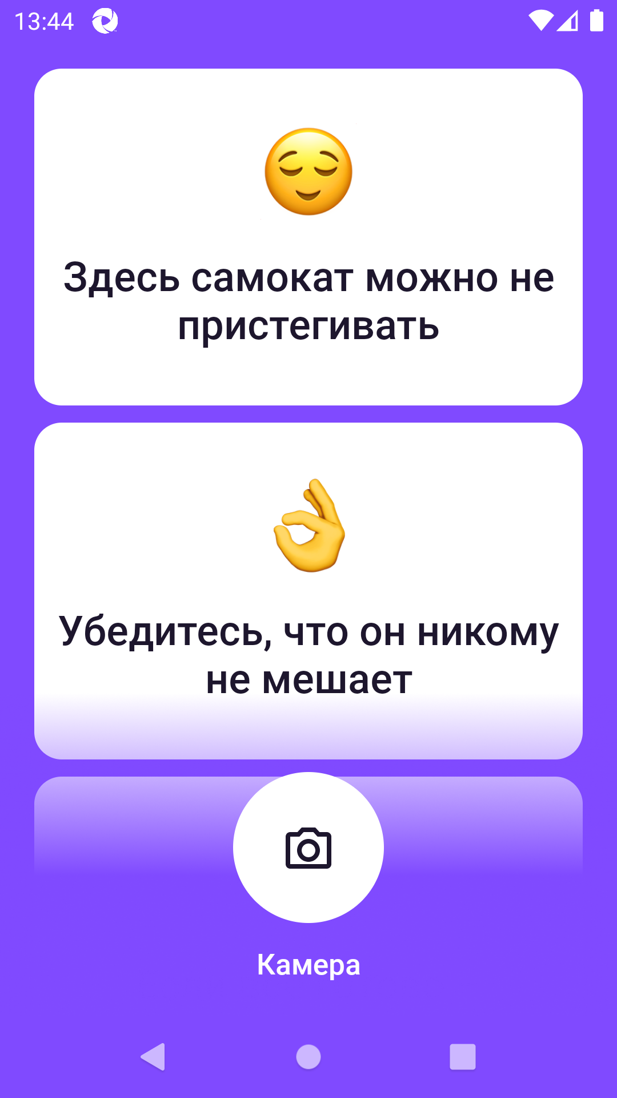
14. Отправляем фото.
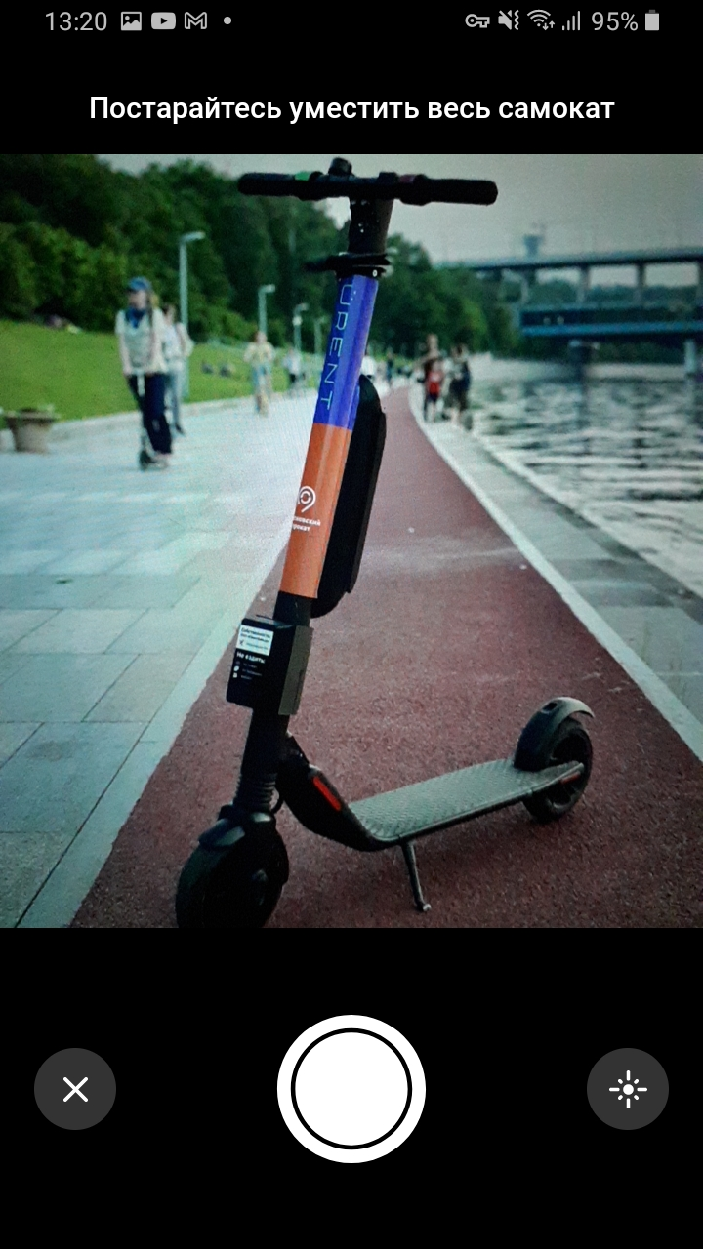

15. Поездка завершена.
